**Practica #1 RELEVADOR**

Equipo #1

* Alma Brenda Callejas Pérez
* Rubicela Badillo Martínez
* Elizabeth Quintanar Martínez
* Carolina Hernández Martínez
* Misael Zenil García

**Materia:** Sistemas Programables

En esta práctica se realizó un circuito de un relevador “RAS-0510” interactuando con un sensor de movimiento “PIR” en Arduino con la finalidad de comprobar que si detecta movimiento el “PIR” esta activa el switch del relevador y hace encender el foco; y si no detecta movimiento el “PIR” esta desactiva el switch del relevador y apaga el foco

**Materiales:**

* Arduino uno
* Foco
* Cables de Luz
* Socket
* Cables macho-macho
* Cables macho-hembra
* Protoboard
* Relevador RAS-0510
* Resistencia 10K
* Transistor
* Diodo

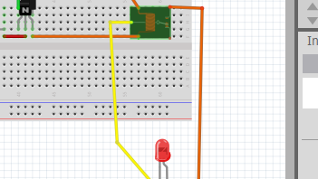**Procedimiento:**

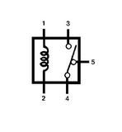Sabiendo la configuración del relevador, lo primero que hicimos fue crear el pequeño circuito del Relevador con el socket y el foco ya que esta solo va a trabajar con CA a 12v.

Conectamos un cable al pin 5 del relevador que va al foco y conectamos otro cable al pin 3 que va directamente a 12V, entonces procedimos a conectar un cable al foco que también va directamente a 12V.

Después procedimos a realizar el circuito en la protoboard con el PIR, diodo, transistor, resistencia 10k y el Arduino. Conectamos 5V y GND del Arduino a la protoboard, después conectamos los pines GND a GND y VCC a 5V del PIR a la protoboard y el pin OUT del PIR a DIGITAL 3 del Arduino.

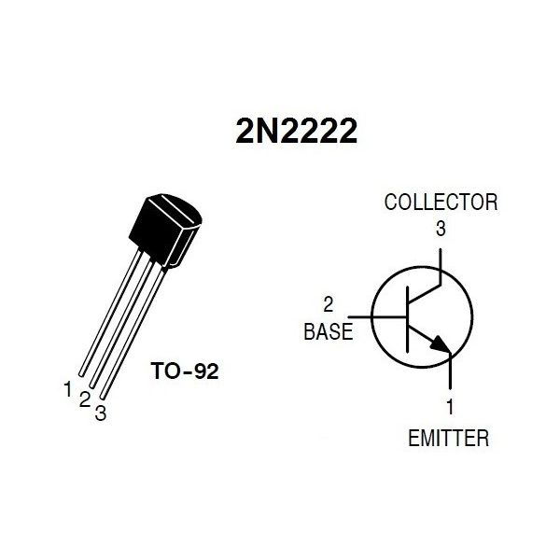Entonces conectamos del pin DIGITAL 4 del Arduino al pin BASE del transistor junto con la resistencia de 10K. Después conectamos a GND el pin EMISOR del transistor, lo siguiente que hicimos fue conectar el Pin COLECTOR del transistor a el pin 2 del relevador y el pin 1 del relevador a 5V en la protoboard.

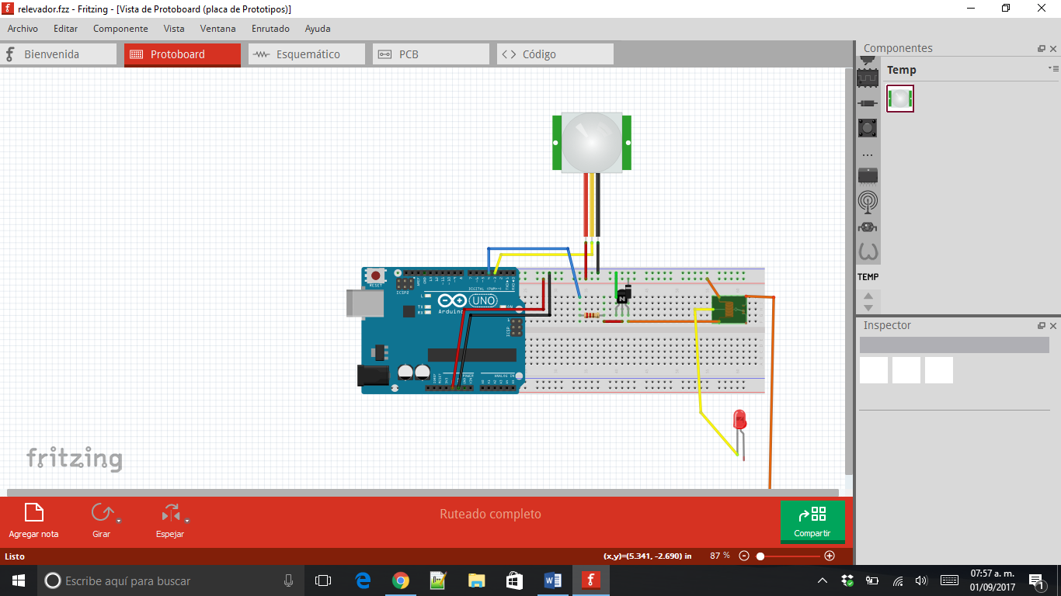Y nuestro circuito quedaría de la siguiente manera:

Luego empezamos a hacer el programa para el funcionamiento de nuestro circuito en Arduino con la IDE de Arduino

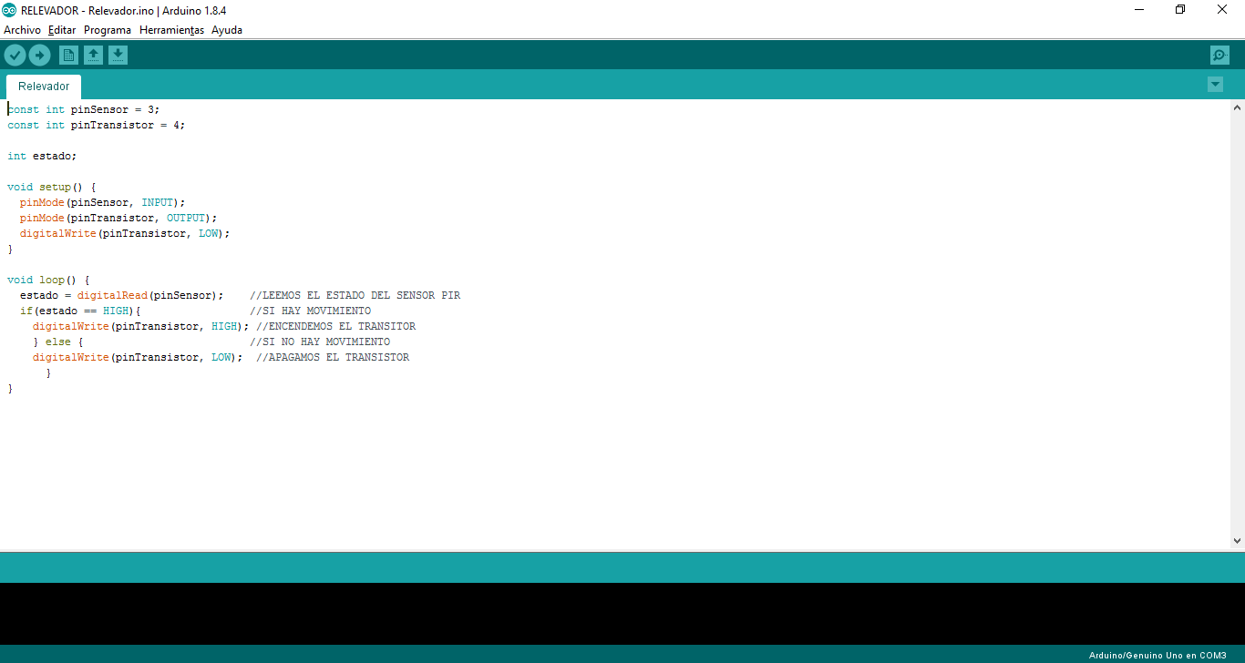

Una vez compilado nuestro código procedimos a cargar el programa a nuestro Arduino y empezamos con la practica conectando un PowerBank al Arduino y 12 V al relevador obteniendo el resultado que se esperaba de hacer funcionar el switch del relevador para encender el foco dependiendo los pulsos que mande el Sensor de movimiento PIR. Esta práctica puede verse en el WIKI de Github con los enlaces a YouTube